**Отчёт по лабораторной работе №9**

**Хань Цзянтао**

**Содержание**

1. Цель работы 5
2. Задание 6
3. Теоретическое введение 7
4. Выполнение лабораторной работы 10
   1. Реализация подпрограмм в NASM 10
   2. Отладка программам с помощью GDB 12
      1. Добавление точек останова 16
      2. Работа с данными программы в GDB 17
      3. Обработка аргументов командной строки в GDB 22
   3. Задания для самостоятельной работы 24
5. Выводы 31
6. Список литературы 32

**Список иллюстраций**

* 1. Создание файлов для лабораторной работы 10
  2. Ввод текста программы из листинга 9.1 11
  3. Запуск исполняемого файла 11
  4. Изменение текста программы согласно заданию 12
  5. Запуск исполняемого файла 12
  6. Ввод текста программы из листинга 9.2 13
  7. Получение исполняемого файла 13
  8. Загрузка исполняемого файла в отладчик 14
  9. Проверка работы файла с помощью команды run 14
  10. Установка брейкпоинта и запуск программы 14
  11. Использование команд disassemble и disassembly-flavor intel 15
  12. Включение режима псевдографики 16
  13. Установление точек останова и просмотр информации о них 17
  14. До использования команды stepi 18
  15. После использования команды stepi 19
  16. Просмотр значений переменных 20
  17. Использование команды set 20
  18. Вывод значения регистра в разных представлениях 21
  19. Использование команды set для изменения значения регистра 21
  20. Завершение работы GDB 22
  21. Создание файла 22
  22. Загрузка файла с аргументами в отладчик 23
  23. Установление точки останова и запуск программы 23
  24. Просмотр значений, введенных в стек 24
  25. Написание кода подпрограммы 25
  26. Запуск программы и проверка его вывода 25
  27. Ввод текста программы из листинга 9.3 27
  28. Создание и запуск исполняемого файла 27
  29. Нахождение причины ошибки 28
  30. Неверное изменение регистра 28
  31. Исправление ошибки 29
  32. Ошибка исправлена 29

**Список таблиц**

# Цель работы

Приобретение навыков написания программ с использованием подпрограмм. Знакомство с методами отладки при помощи GDB и его основными возможно- стями.

# Задание

* 1. Реализация подпрограмм в NASM.
  2. Отладка программам с помощью GDB.
  3. Добавление точек останова.
  4. Работа с данными программы в GDB.
  5. Обработка аргументов командной строки в GDB.
  6. Задания для самостоятельной работы.

# Теоретическое введение

Отладка — это процесс поиска и исправления ошибок в программе. Отлад- чики позволяют управлять ходом выполнения программы, контролировать и изменять данные. Это помогает быстрее найти место ошибки в программе и ускорить её исправление. Наиболее популярные способы работы с отладчиком — это использование точек останова и выполнение программы по шагам.

GDB (GNU Debugger — отладчик проекта GNU) работает на многих UNIX- подобных системах и умеет производить отладку многих языков програм- мирования. GDB предлагает обширные средства для слежения и контроля за выполнением компьютерных программ. Отладчик не содержит собственного графического пользовательского интерфейса и использует стандартный текстовый интерфейс консоли. Однако для GDB существует несколько сторонних графических надстроек, а кроме того, некоторые интегрированные среды разработки используют его в качестве базовой подсистемы отладки.

Отладчик GDB (как и любой другой отладчик) позволяет увидеть, что происхо- дит «внутри» программы в момент её выполнения или что делает программа в момент сбоя.

Команда run (сокращённо r) — запускает отлаживаемую программу в оболочке GDB.

Команда kill (сокращённо k) прекращает отладку программы, после чего сле- дует вопрос о прекращении процесса отладки. Если в ответ введено y (то есть

«да»), отладка программы прекращается. Командой run её можно начать заново, при этом все точки останова (breakpoints), точки просмотра (watchpoints) и точки

отлова (catchpoints) сохраняются.

Для выхода из отладчика используется команда quit (или сокращённо q). Если есть файл с исходным текстом программы, а в исполняемый файл вклю-

чена информация о номерах строк исходного кода, то программу можно отла- живать, работая в отладчике непосредственно с её исходным текстом. Чтобы программу можно было отлаживать на уровне строк исходного кода, она должна быть откомпилирована с ключом -g.

Установить точку останова можно командой break (кратко b). Типичный аргу- мент этой команды — место установки. Его можно задать как имя метки или как адрес. Чтобы не было путаницы с номерами, перед адресом ставится «звёздочка».

Информацию о всех установленных точках останова можно вывести командой info (кратко i).

Для того чтобы сделать неактивной какую-нибудь ненужную точку останова, можно воспользоваться командой disable.

Обратно точка останова активируется командой enable.

Если же точка останова в дальнейшем больше не нужна, она может быть удалена с помощью команды delete.

Для продолжения остановленной программы используется команда continue (c). Выполнение программы будет происходить до следующей точки останова. В качестве аргумента может использоваться целое число N, которое указывает отладчику проигнорировать N − 1 точку останова (выполнение остановится на N-й точке).

Команда stepi (кратко sI) позволяет выполнять программу по шагам, т.е. данная команда выполняет ровно одну инструкцию.

Подпрограмма — это, как правило, функционально законченный участок кода, который можно многократно вызывать из разных мест программы. В отличие от простых переходов из подпрограмм существует возврат на команду, следующую за вызовом. Если в программе встречается одинаковый участок кода, его можно оформить в виде подпрограммы, а во всех нужных местах поставить её вызов. При

этом подпрограмма будет содержаться в коде в одном экземпляре, что позволит уменьшить размер кода всей программы.

Для вызова подпрограммы из основной программы используется инструкция call, которая заносит адрес следующей инструкции в стек и загружает в регистр eip адрес соответствующей подпрограммы, осуществляя таким образом переход. Затем начинается выполнение подпрограммы, которая, в свою очередь, также может содержать подпрограммы. Подпрограмма завершается инструкцией ret, которая извлекает из стека адрес, занесённый туда соответствующей инструк- цией call, и заносит его в eip. После этого выполнение основной программы возобновится с инструкции, следующей за инструкцией call.

# Выполнение лабораторной работы

## Реализация подпрограмм в NASM

Создаю каталог для выполнения лабораторной работы № 9, перехожу в него и создаю файл lab09-1.asm.

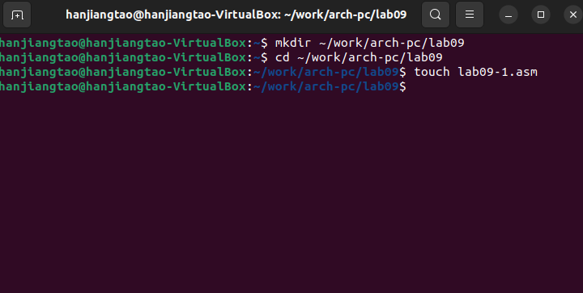

Рис. 4.1: Создание файлов для лабораторной работы

Ввожу в файл lab09-1.asm текст программы с использованием подпрограммы из листинга 9.1.

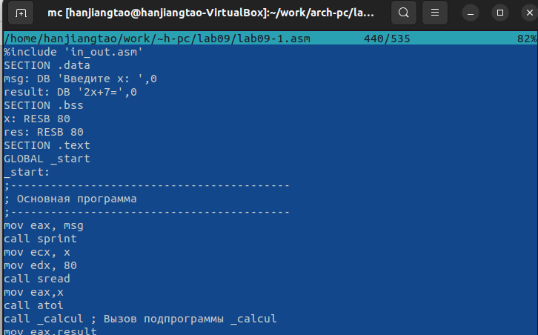

Рис. 4.2: Ввод текста программы из листинга 9.1

Создаю исполняемый файл и проверяю его работу.

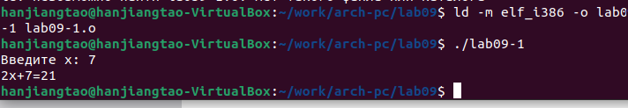

Рис. 4.3: Запуск исполняемого файла

Изменяю текст программы, добавив подпрограмму _subcalcul в подпрограмму

_calcul для вычисления выражения f(g(x)), где x вводится с клавиатуры, f(x) = 2x + 7, g(x) = 3x − 1. (рис. 4.32)

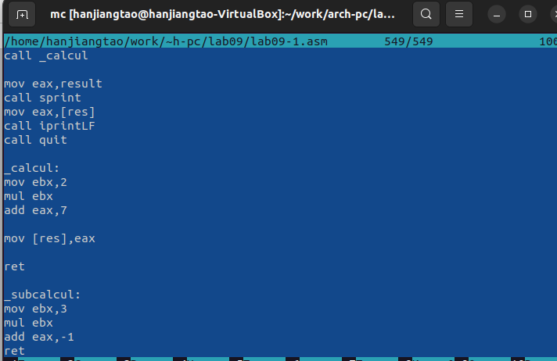

Рис. 4.4: Изменение текста программы согласно заданию

Создаю исполняемый файл и проверяю его работу.

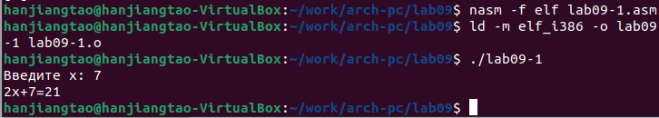

Рис. 4.5: Запуск исполняемого файла

## Отладка программам с помощью GDB

Создаю файл lab09-2.asm с текстом программы из Листинга 9.2.

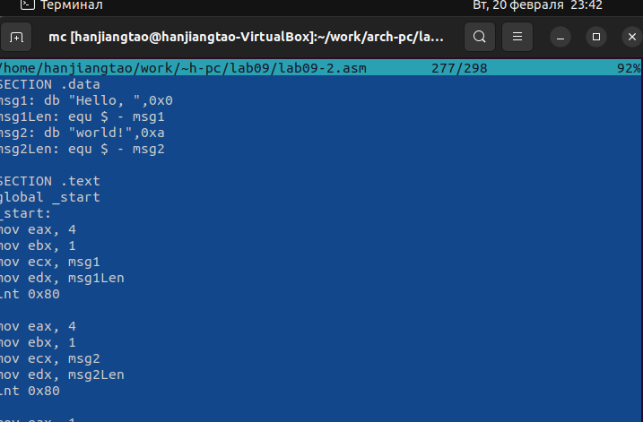

Рис. 4.6: Ввод текста программы из листинга 9.2

Получаю исполняемый файл для работы с GDB с ключом ‘-g’. (рис. 4.32)

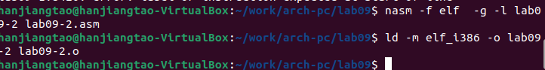

Рис. 4.7: Получение исполняемого файла

Загружаю исполняемый файл в отладчик gdb.

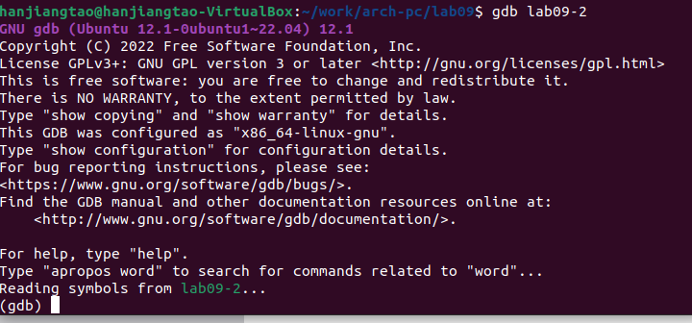

Рис. 4.8: Загрузка исполняемого файла в отладчик

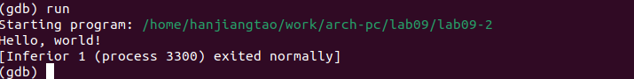Проверяю работу программы, запустив ее в оболочке GDB с помощью команды run.

Рис. 4.9: Проверка работы файла с помощью команды run

Для более подробного анализа программы устанавливаю брейкпоинт на метку

_start и запускаю её.

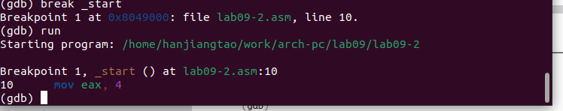

Рис. 4.10: Установка брейкпоинта и запуск программы Просматриваю дисассимилированный код программы с помощью команды

disassemble, начиная с метки _start, и переключаюсь на отображение команд с синтаксисом Intel, введя команду set disassembly-flavor intel.

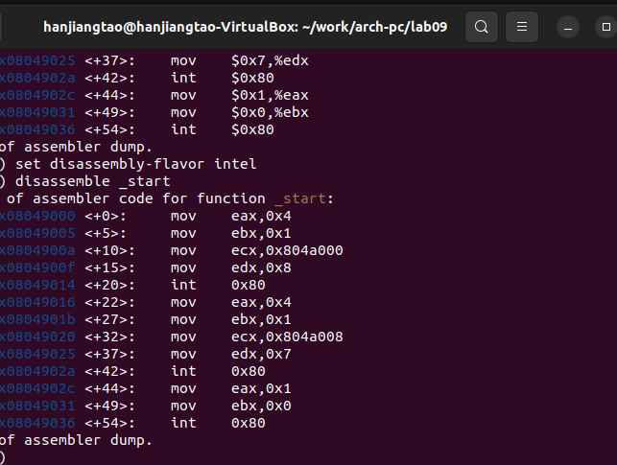

Рис. 4.11: Использование команд disassemble и disassembly-flavor intel

В режиме ATT имена регистров начинаются с символа %, а имена операндов с

$, в то время как в Intel используется привычный нам синтаксис.

Включаю режим псевдографики для более удобного анализа программы с помощью команд layout asm и layout regs.

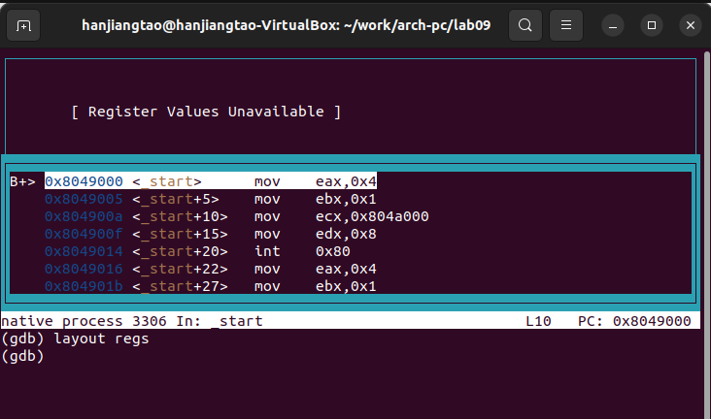

Рис. 4.12: Включение режима псевдографики

### Добавление точек останова

Проверяю, что точка останова по имени метки _start установлена с помощью команды info breakpoints и устанавливаю еще одну точку останова по адресу инструкции mov ebx,0x0. Просматриваю информацию о всех установленных точках останова.

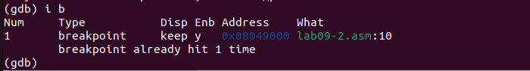

Рис. 4.13: Установление точек останова и просмотр информации о них

### Работа с данными программы в GDB

Выполняю 5 инструкций с помощью команды stepi и слежу за изменением значений регистров.

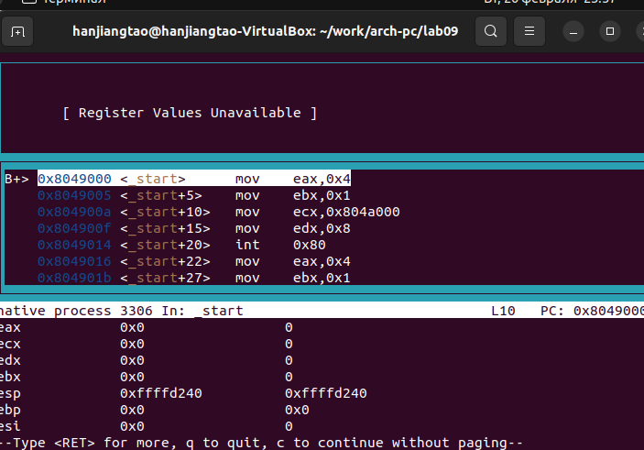

Рис. 4.14: До использования команды stepi

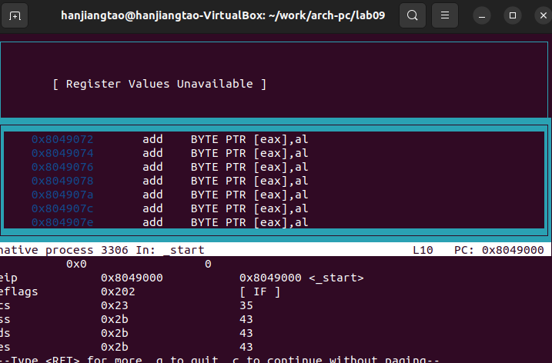

Рис. 4.15: После использования команды stepi

Изменились значения регистров eax, ecx, edx и ebx.

Просматриваю значение переменной msg1 по имени с помощью команды x/1sb &msg1 и значение переменной msg2 по ее адресу.

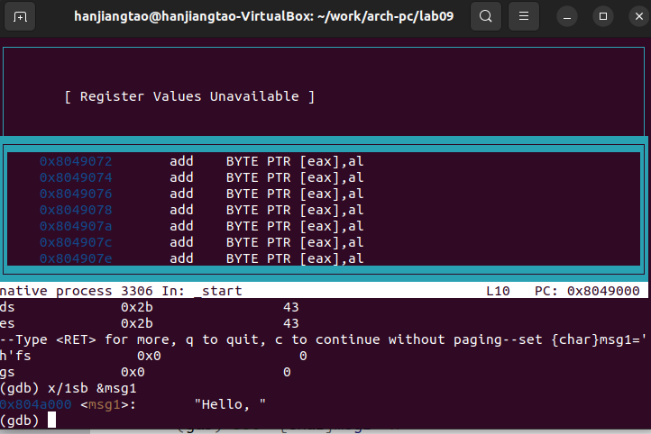

Рис. 4.16: Просмотр значений переменных

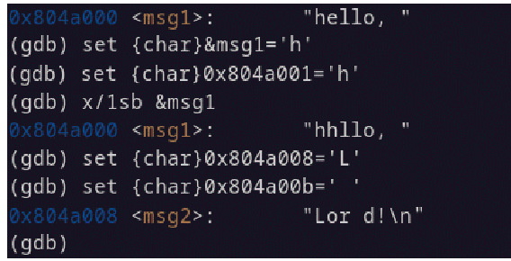С помощью команды set изменяю первый символ переменной msg1 и заменяю первый символ в переменной msg2.

Рис. 4.17: Использование команды set

Вывожу в шестнадцатеричном формате, в двоичном формате и в символьном виде соответственно значение регистра edx с помощью команды print p/F $val.

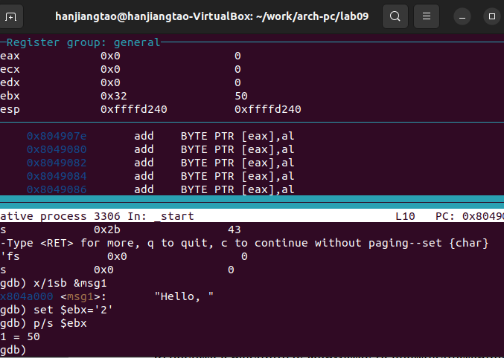

Рис. 4.18: Вывод значения регистра в разных представлениях

С помощью команды set изменяю значение регистра ebx в соответствии с заданием.

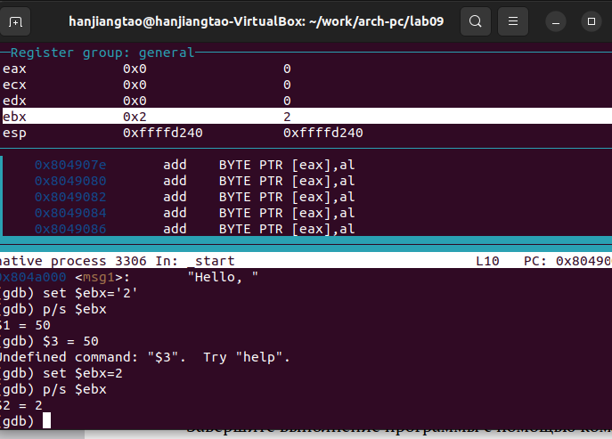

Рис. 4.19: Использование команды set для изменения значения регистра

Разница вывода команд p/s $ebx отличается тем, что в первом случае мы пере- водим символ в его строковый вид, а во втором случае число в строковом виде не изменяется.

Завершаю выполнение программы с помощью команды continue и выхожу из GDB с помощью команды quit.

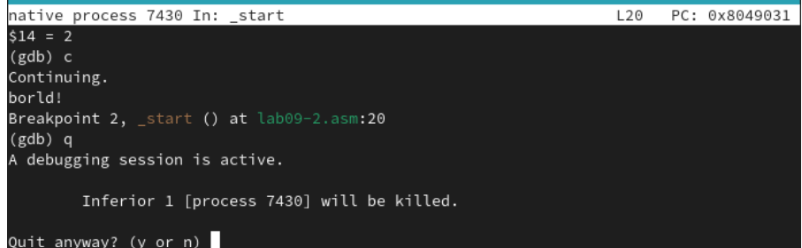

Рис. 4.20: Завершение работы GDB

### Обработка аргументов командной строки в GDB

Копирую файл lab8-2.asm с программой из листинга 8.2 в файл с именем lab09- 3.asm и создаю исполняемый файл.



Рис. 4.21: Создание файла

Загружаю исполняемый файл в отладчик gdb, указывая необходимые аргумен- ты с использованием ключа –args.

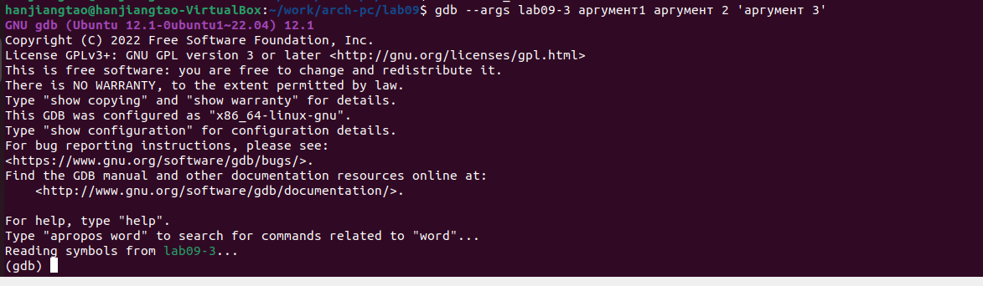

Рис. 4.22: Загрузка файла с аргументами в отладчик

Устанавливаю точку останова перед первой инструкцией в программе и запус- каю ее.

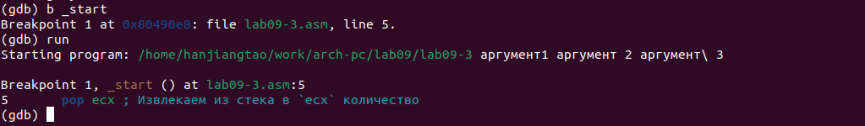

Рис. 4.23: Установление точки останова и запуск программы

Посматриваю вершину стека и позиции стека по их адресам.

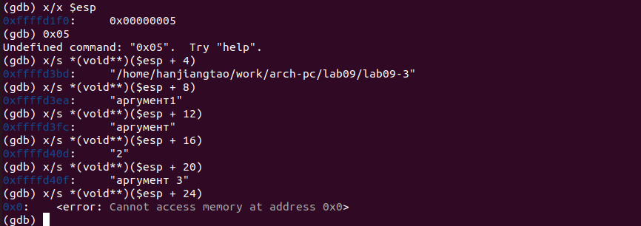

Рис. 4.24: Просмотр значений, введенных в стек

Шаг изменения адреса равен 4, т.к количество аргументов командной строки равно 4.

# Выводы

Во время выполнения данной лабораторной работы я приобрела навыки на- писания программ с использованием подпрограмм и ознакомилась с методами отладки при помощи GDB и его основными возможностями.

# Список литературы

* 1. GDB: The GNU Project Debugger. — URL: ht[tps://w](http://www.gnu.org/software/gdb/)ww[.gnu.org/software/gdb/.](http://www.gnu.org/software/gdb/)
  2. GNU Bash Manual. — 2016. — URL: ht[tps://w](http://www.gnu.org/software/bash/manual/)ww[.gnu.org/software/bash/manual/.](http://www.gnu.org/software/bash/manual/)
  3. Midnight Commander Development Center. — 2021. — URL: https://midnight- commander. org/.
  4. NASM Assembly Language Tutorials. — 2021. — URL: https://asmtutor.com/.
  5. Newham C. Learning the bash Shell: Unix Shell Programming. — O’Reilly Media, 2005 — 354 с. — (In a Nutshell). — ISBN 0596009658. — URL: [http://www.amazon.com/Learningbash-Shell-Programming-Nutshell/dp/0596009658.](http://www.amazon.com/Learningbash-Shell-Programming-Nutshell/dp/0596009658)
  6. Robbins A. Bash Pocket Reference. — O’Reilly Media, 2016. — 156 с. — ISBN 978-1491941591.
  7. The NASM documentation. — 2021. — URL: ht[tps://w](http://www.nasm.us/docs.php)ww[.nasm.us/docs.php.](http://www.nasm.us/docs.php)
  8. Zarrelli G. Mastering Bash. — Packt Publishing, 2017. — 502 с. — ISBN 9781784396879.
  9. Колдаев В. Д., Лупин С. А. Архитектура ЭВМ. — М. : Форум, 2018.
  10. Куляс О. Л., Никитин К. А. Курс программирования на ASSEMBLER. — М. : Солон-Пресс, 2017.
  11. Новожилов О. П. Архитектура ЭВМ и систем. — М. : Юрайт, 2016.
  12. Расширенный ассемблер: NASM.— 2021.— URL: [https://w](http://www.opennet.ru/docs/RUS/nasm/)ww[.opennet.ru/docs/RUS/nasm/.](http://www.opennet.ru/docs/RUS/nasm/)
  13. Робачевский А., Немнюгин С., Стесик О. Операционная система UNIX. — 2-е изд. — БХВПетербург, 2010. — 656 с. — ISBN 978-5-94157-538-1.
  14. Столяров А. Программирование на языке ассемблера NASM для ОС Unix.— 2-

е изд.— М.: МАКС Пресс, 2011.— URL: [http://www.stolyarov.info/books/asm_unix.](http://www.stolyarov.info/books/asm_unix)

* 1. Таненбаум Э. Архитектура компьютера. — 6-е изд. — СПб. : Питер, 2013. — 874 с. — (Классика Computer Science).
  2. Таненбаум Э., Бос Х. Современные операционные системы. — 4-е изд. — СПб. : Питер,2015. — 1120 с. — (Классика Computer Science).